SUPL
ÚTERÝ 21. 3.
Nepřítomni: RYNEŠ, MATIČKA (1. - 4. hodina)
Nepřítomné třídy:
DOZOR / ŠATNY / 7:30 – 8:00: EISNER
DOZOR / ŠATNY / VELKÁ PŘESTÁVKA: BARTONÍČEK
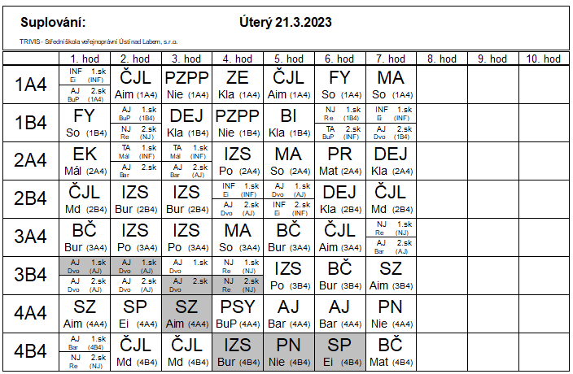

SUPL
STŘEDA 22. 3.
Nepřítomni: SOUKUPOVÁ (1.-2. hod)
Nepřítomné třídy:
DOZOR / ŠATNY / 7:30 – 8:00: NEIBAUER
DOZOR / ŠATNY / VELKÁ PŘESTÁVKA: PASTÝŘÍK
